3GPP 요구사항의 한국어 설명에서 규범적 의미 보존을 위한 증거 제약 생성 평가
김태훈¹
¹제주대학교 통신공학과 학부생
xogns.k98@gmail.com
Evaluating Evidence-Constrained Generation for Preserving Normative Meaning in Korean Explanations of 3GPP Requirements
Taehoon Kim¹
¹Department of Telecommunications Engineering, Jeju National University
요 약
3GPP 기술규격의 shall, should, may, can은 의무, 권고, 허용, 가능·능력을 구분한다. 본 연구는 영문 규격의 한국어 설명에서 이러한 규범 의미가 보존되는지를 평가한다. ETSI TS 123 501 및 TS 124 501 V18.12.0 Release 18에서 6개 modal 범주별 12개씩 72개 문장을 구성하고, 질문만 제공한 C0, 정답 원문을 제공한 C1, 동일 원문과 구조화된 Evidence Constraint를 제공한 C2를 같은 모델에서 비교했다. 완전 의미 보존율은 C0 0.00%, C1 90.28%, C2 100.00%였다. C1 대비 C2 차이는 +9.72%p(bootstrap 95% CI +2.78~+16.67%p, exact McNemar p=0.015625)였다. 결과는 구조화 제약의 가능성을 보이지만, oracle evidence가 주어진 단일 모델·고정 문서·72개 사례와 동일 평가자의 판정에 한정된다.
키워드: 3GPP, 대규모 언어 모델, 규범 언어, 의미 보존, 증거 제약

- 서론
3GPP 기술규격은 이동통신 시스템의 구조와 프로토콜 동작을 정의한다. ETSI 작성 규칙에서 shall/shall not은 의무·금지, should/should not은 권고·비권고, may는 허용, can은 가능 또는 능력을 뜻한다[1]. may와 can은 한국어에서 모두 ‘~할 수 있다’로 표현되기 쉬우나 규범적 의미는 다르다. 행위자, 적용 조건 또는 예외까지 바뀌면 구현과 시험 판단도 달라질 수 있다.
기존 연구는 3GPP 데이터셋과 질의응답[2], 통신 규격 RAG의 정확성과 검증 가능성[3], 한국어 통신 에이전트 역량[4], 교차 참조와 버전 변화 검색[5], 규범 언어를 포함한 보안 추론[6]을 다뤘다. 그러나 확인한 범위에서 영문 3GPP 문장을 한국어로 설명하는 과정의 modal 강도, 행위자, 조건, 행동, 예외 보존을 분해하고 동일 사례에서 입력 구조의 효과를 paired 평가한 연구는 발견하지 못했다.
본 연구 질문은 정답 원문을 제공한 생성(C1)에 비해, 원문의 규범 요소를 구조화해 함께 제공하는 생성(C2)이 한국어 설명의 완전 의미 보존율을 높이는가이다. 기여는 의미 요소별 평가 기준, 동일 oracle evidence를 공유하는 조건의 통제 비교, modal 범주별 오류 분석이다. 검색 정확도나 RAG 성능은 연구 범위에 포함하지 않는다.
- 연구 방법
실험 원문은 ETSI 공식 배포본인 3GPP TS 23.501 및 TS 24.501 V18.12.0 Release 18로 고정했다[7], [8]. 조항 4~8과 4~6에서 규칙 기반으로 추출한 7,727개 후보 중 목차·표/그림 의존·외부 인용·파싱 손상·행위자 불명확·중복 문장을 제외했다. 최종 데이터는 shall, shall not, should, should not, may, can 각 12개, 총 72개이며 두 규격에서 각각 36개를 사용했다. 난도는 단순 8개, 조건형 22개, 복합형 42개이다. 각 사례에 actor, modal class, polarity, condition, action, exception을 원문 근거로 라벨링했다.
C0는 한국어 질문과 규격 메타데이터만 받고 6개 규범 유형 중 하나를 답하는 폐쇄형 기준선이다. C1은 정답 영문 원문을 추가하고, C2는 C1과 같은 원문에 actor, modal type, polarity, condition, action, exception, citation을 구조화한 Evidence Constraint를 추가한다. 따라서 C1-C2 차이는 검색 성공이 아니라 증거 표현 구조의 차이다. OpenAI Responses API의 gpt-5.4-mini-2026-03-17, temperature 0, reasoning effort none, 최대 출력 600 tokens를 사용했다. 216개 요청은 사전 고정 seed로 섞었고 요청 및 JSON 파싱은 모두 성공했다.
주 지표인 완전 의미 보존은 적용 가능한 의미 요소를 모두 보존하고 원문에 없는 주요 규범 주장을 추가하지 않은 경우에만 1로 판정했다. 보조 지표는 modal 정확도, 미지원 추가율, 인용 정확도이다. 자연어 설명이 JSON 필드와 충돌하면 자연어를 기준으로 실패 처리했다. 조건과 사례 ID를 가린 1차 평가 후 순서를 다시 섞어 지연 2차 평가하고 불일치를 판정했다. 완전 보존의 동일 평가자 일치도는 213/216(98.61%, κ=0.970), 전체 적용 가능 이진 판정은 1,322/1,348(98.07%, κ=0.955)이었다. 조건별 비율에는 Wilson 95% CI, paired 차이에는 고정 seed 20,000회 bootstrap과 양측 exact McNemar 검정을 사용했다.
- 실험 결과
<표 1> 조건별 규범 의미 보존 결과(조건별 n=72)
조건 | Modal | 완전 보존 | 미지원 추가 | 정확 인용
C0 | 15/72  (20.83%) | 0/72  (0.00%) | 65/72  (90.28%) | N/A
C1 | 56/72  (77.78%) | 65/72  (90.28%) | 7/72  (9.72%) | 72/72  (100%)
C2 | 72/72  (100%) | 72/72  (100%) | 0/72  (0.00%) | 72/72  (100%)
표 1에서 C0의 완전 보존은 0/72였고 미지원 추가는 65/72였다. 원문을 제공한 C1은 65/72(90.28%), 구조화 제약을 추가한 C2는 72/72(100.00%)를 보존했다. C1-C2 paired 차이는 +9.72%p, bootstrap 95% CI는 +2.78~+16.67%p였다. C1만 성공한 사례는 없고 C2만 성공한 사례는 7개였으며 exact McNemar p=0.015625였다. C0-C1 차이는 근거 제공과 프롬프트 차이를 함께 포함하므로 주 결론은 같은 원문을 공유한 C1-C2 비교에 둔다.
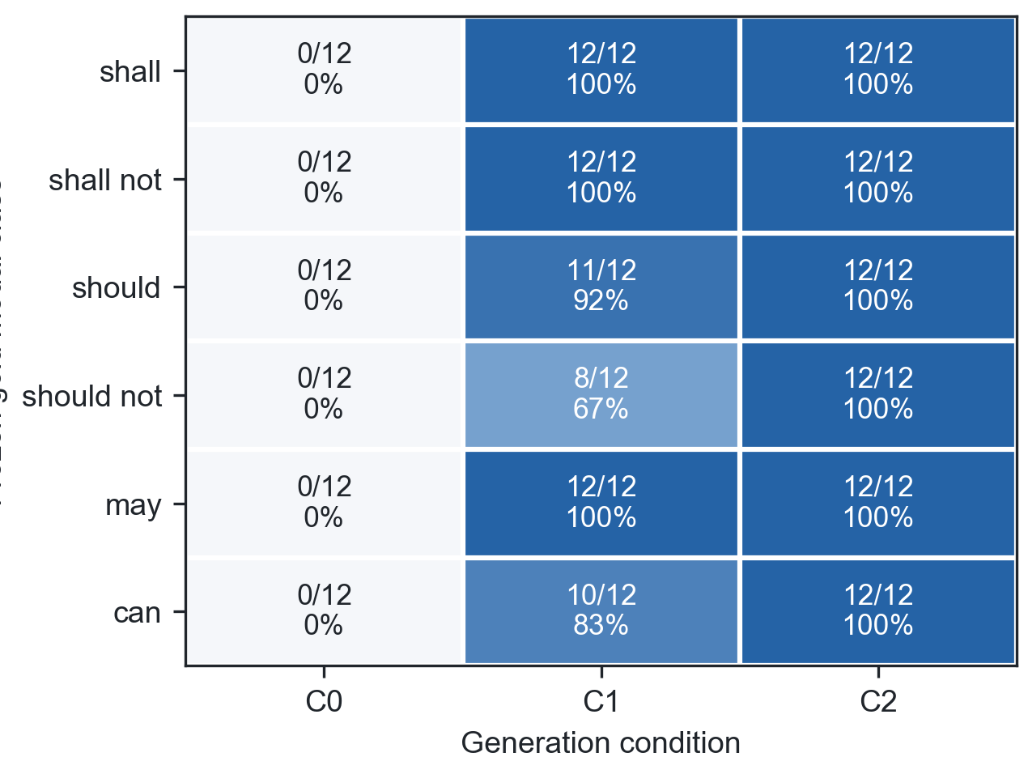
(그림 1) Modal 범주별 완전 의미 보존율(각 셀 n=12)
C1은 shall, shall not, may에서 12/12였지만 should 11/12, should not 8/12, can 10/12였다. C1 실패 7건 중 should not 4건은 비권고 강도를 다른 규범 강도로 바꿨다. 나머지 3건은 actor·force·action이 함께 어긋나고 미지원 내용을 추가했다. 이는 원문 제공만으로 전체 정확도가 높아져도 약한 규범 강도와 복합 의미 범위에서 잔여 오류가 남을 수 있음을 시사한다.
모델 실행 전에 gold scope가 모호할 수 있다고 지정한 세 사례를 제외해도 C1 65/69(94.20%), C2 69/69(100.00%)로 결과 방향은 유지됐으나 차이는 +5.80%p로 감소했다. 따라서 이 사례들은 독립 통신 전문가 검토 전까지 강한 효과 일반화에서 제외해 해석할 필요가 있다.
- 결론 및 한계
정답 원문만 제공한 C1보다 원문의 규범 구조를 명시한 C2에서 완전 의미 보존율이 90.28%에서 100.00%로 높아졌다. 특히 should not과 의미 범위가 복잡한 문장의 C1 오류는 통신 규격 설명 시스템이 단순 근거 포함 여부를 넘어 규범 강도와 적용 범위를 별도로 검증해야 함을 보여준다.
다만 본 실험은 oracle evidence가 주어졌으므로 검색이나 end-to-end RAG를 평가하지 않는다. 단일 모델, 두 규격의 한 버전, 72개 사례에 한정되며, 라벨·지연 평가·불일치 판정을 같은 평가자가 수행해 독립 전문가 타당도가 없다. 세 사례의 gold scope도 추가 검토가 필요하다. 또한 C2는 사람이 만든 정답 구조를 입력하므로 자동 추출 오류를 포함하지 않는다. 후속 연구에서는 통신 전문가의 독립 평가, 다른 모델·Release 재현, 자동 Evidence Constraint 추출, 검색 실패를 포함한 전체 파이프라인을 순차적으로 검증해야 한다. 따라서 결론은 고정된 정답 증거 조건에서 구조화 입력이 한국어 규범 의미 보존을 개선할 가능성을 보였다는 범위로 제한한다.
참고문헌
[1] ETSI, "ETSI Drafting Rules," Clause 3.2, Verbal forms for the expression of provisions, 2026.
[2] R. Nikbakht, M. Benzaghta, and G. Geraci, "TSpec-LLM: An Open-source Dataset for LLM Understanding of 3GPP Specifications," arXiv:2406.01768, 2024.
[3] G. M. Yilma, J. A. Ayala-Romero, A. Garcia-Saavedra, and X. Costa-Perez, "TelecomRAG: Taming Telecom Standards with Retrieval Augmented Generation and LLMs," arXiv:2406.07053, 2024.
[4] S. Lee et al., "TelAgentBench: A Multi-faceted Benchmark for Evaluating LLM-based Agents in Telecommunications," Proc. EMNLP Industry Track, pp. 1173-1211, 2025.
[5] A. G. Manvattira, Y. Xu, Z. Dang, and S. Lu, "DeepSpecs: Expert-Level Question Answering in 5G," Findings of ACL, pp. 26935-26953, 2026.
[6] K. Xie, X. Zhao, Y. Hu, S. Yuan, and T. Xie, "CellularSpecSec-Bench: A Staged Benchmark for Evidence-Grounded Interpretation and Security Reasoning over 3GPP Specifications," arXiv:2601.12716, 2026.
[7] ETSI, "5G; System architecture for the 5G System (5GS)," ETSI TS 123 501 V18.12.0, 3GPP TS 23.501 Release 18, 2026.
[8] ETSI, "5G; Non-Access-Stratum (NAS) protocol for 5G System (5GS); Stage 3," ETSI TS 124 501 V18.12.0, 3GPP TS 24.501 Release 18, 2025.

